УТВЕРЖДАЮ:
Директор школы № 22
Лобкова Е.Л.
___________________
План работы школьной библиотеки
на 2017 – 2018 учебный год
Пояснительная записка
Рабочая программа составлена в соответствии с:

1. Положением о должностных обязанностях педагога -библиотекаря.
2. Приказом Минздравсоцразвития от 31.05.2011 г. No 448н г. Москва «О внесении
изменения в Единый квалификационный справочник должностей руководителей,
специалистов и служащих» новой должности «Педагог библиотекарь».
3. Основной образовательной программой основного общего образования «МБОУ
СОШ № 22»
Рабочая программа состоит из нескольких разделов:
1. Работа с библиотечным фондом
2. Работа по программе «Основы информационной грамотности школьников с
интеллектуальной недостаточностью»
3 Работа с читателями.
4. Профессиональное развитие сотрудника библиотеки
По каждому разделу разработан перечень мероприятий, необходимых для выполнения того или иного пункта раздела.
Особое внимание заслуживают раздел «Работа с читателями», т.к. именно его выполнение играет существенную роль в достижении главной цели работы школьной библиотеки, а именно: дополнительное образование учащихся по культурному развитию личности, продвижению чтения, поддержке интереса к литературе, развитию словесности и формированию информационной культуры. Кроме того в рабочей программе предусмотрено проведение литературных часов, тематика которых включена в раздел «Пропаганда литературы» и соотнесена со знаменательными датами, связанными с юбилеями книг или именами деятелей литературы, чьи юбилеи отмечаются
в этом учебном году.
В целом, вся работа библиотеки направлена на успешное достижение намеченных целей и выполнение поставленных на учебный год задач.

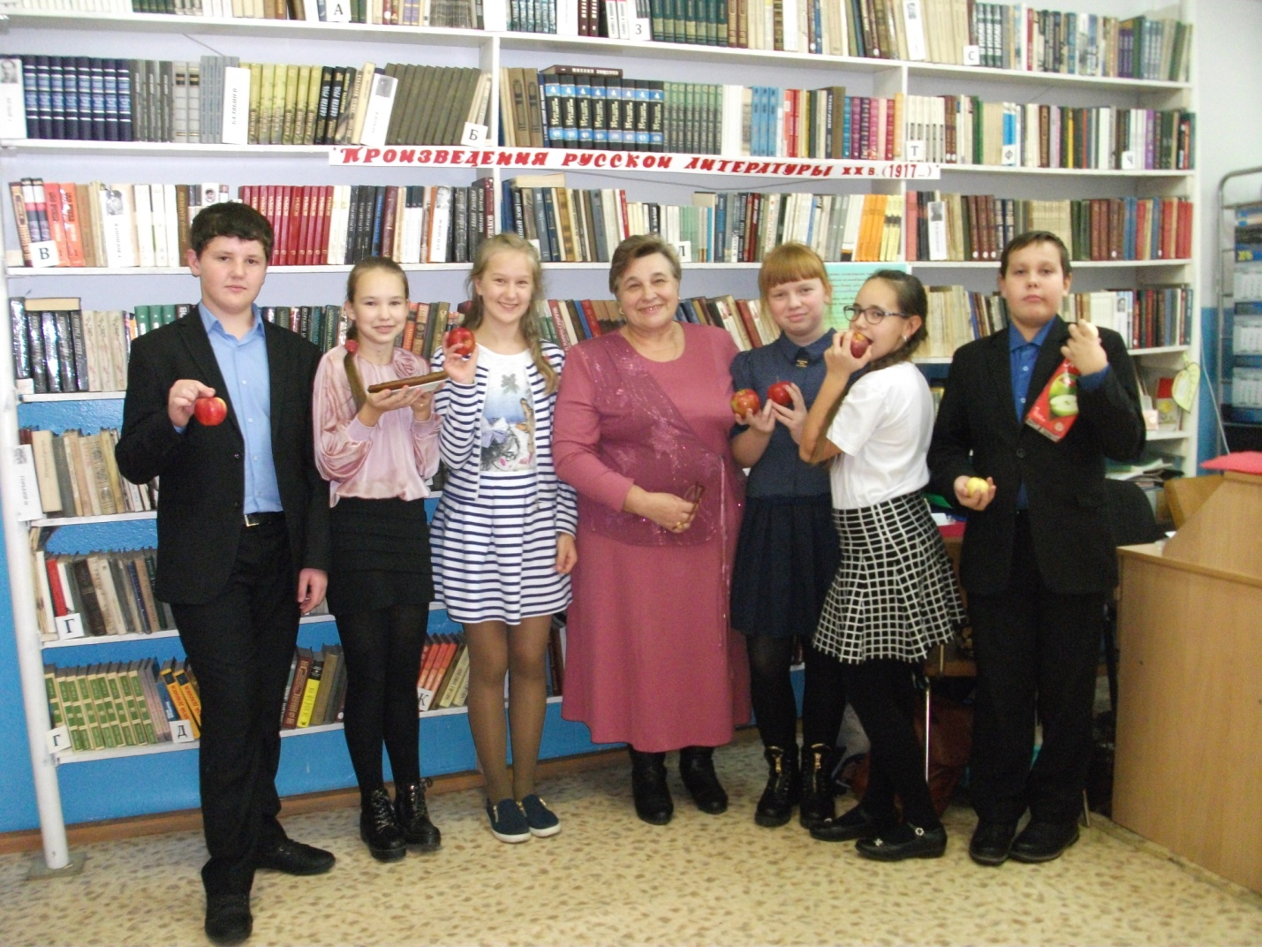

2017 год – год экологии в России
Цели и задачи рабочей программы:
Цель:
способствовать формированию мотивации пользователей к саморазвитию, самообразованию через предоставление необходимых информационных ресурсов, через обеспечение открытого полноценного доступа к информации.
Задачи:
✓активизировать читательскую активность у школьников, находить новые формы приобщения детей к чтению, возможно через электронные издания и Интернет-проекты;
✓пополнить фонд новой художественной и детской литературой с помощью акции «Подари книгу школе»;
✓продолжить работу над повышением качества и доступности информации, качеством обслуживания пользователей;
✓формировать комфортную библиотечную среду;
✓обучать читателей пользоваться книгой и другими носителями информации, поиску, отбору и умению оценивать информацию;
✓формировать эстетическую и экологическую культуру и интерес к здоровому образу жизни;
✓организовать досуг в условиях библиотеки с учетом интересов, потребностей, обучающихся для развития содержательного общения и воспитания культуры.

Услуги, оказываемые библиотекой:
1. Обслуживание пользователей на абонементе.
2. Обслуживание пользователей в читальном зале.
3. Оказание информационной и справочно-библиографической услуги:
- выполнение справок по запросам пользователей;
- тематический подбор литературы;
- составление информационных списков поступившей литературы;
- проведение индивидуальных библиотечно-библиографических консультаций;
-библиографических консультаций;
- проведение библиотечных уроков;
- проведение библиотечных обзоров литературы.
4. Проведение массовых мероприятий по плану работы школьной библиотеки.
5. Оформление тематических книжных выставок.
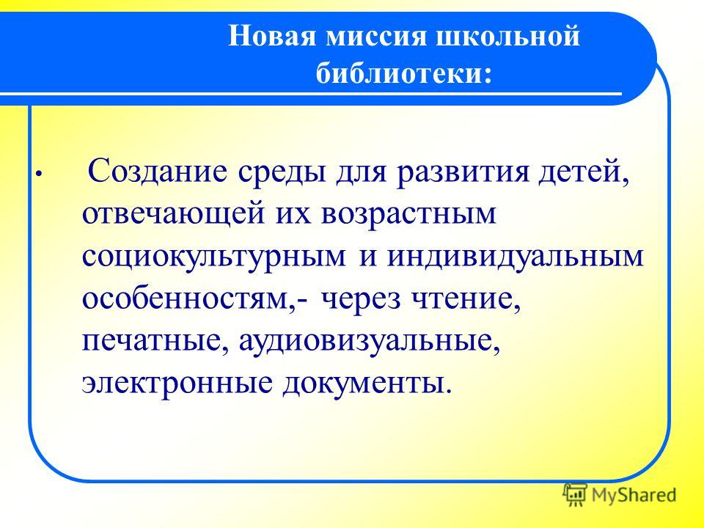
Работа с библиотечным фондом и его сохранностью
№ п/п | Содержание работ | Сроки  выполнения | Ответственные
1 | Приёмка и обработка поступивших учебников: оформление накладных, запись в книгу «Регистрация учебников», штемпелевание. | По мере поступления | Библиотекарь
2 | Приём и выдача учебников | Май - сентябрь | Библиотекарь
3 | Проведение работы по сохранности учебного фонда (рейды по классам с проверкой учебников, акция «Береги учебник») | В течение года | Библиотекарь
4 | Работа по заказу учебников планируемых к использованию в новом учебном году с согласованием с руководителями МО, завучами по УВР. | В течение года | Библиотекарь
 | Информирование учителей и учащихся о новых поступлениях литературы | В течение года | Библиотекарь
5 | Диагностика обеспеченности обучающихся школы учебниками на 2017-2018 уч.год | Сентябрь | Библиотекарь
6 | Расстановка и проверка фонда, работа по сохранности фонда. | В течение года | Библиотекарь
7 | Контроль за правильностью расстановки книг в фонде | Раз в неделю | Библиотекарь
8 | Своевременный прием, систематизация, техническая обработка и регистрация новых поступлений | По мере поступления | Библиотекарь
9 | Списание литературы и учебников | Октябрь,ноябрь | Библиотекарь
10 | Контроль за своевременным возвратом в библиотеку выданных изданий (работа с должниками) | Один раз в месяц | Библиотекарь

Справочно-библиографическая и информационная работа.
Работа по пропаганде библиотечно-библиографических знаний

№ п/п | Содержание работ | Сроки  выполнения | Ответственные
1 | Формирование информационно-библиографической культуры: «Знакомство с библиотекой» для первых классов | Сентябрь-Ноябрь | Библиотекарь
2 | Выполнение справок по запросам пользователей. | В течение года | Библиотекарь
3 | Консультации и пояснения правил работы у книжного фонда | В течение года | Библиотекарь
4 | Обзоры новых книг | По мере поступления | Библиотекарь
5 | Организация выставок просмотра новых книг | По мере поступления | Библиотекарь
7 | Ведение журнала учёта библиографических справок | В течение года | Библиотекарь
9 | Проведение библиотечных уроков, пропаганда ББЗ | В течение года | Библиотекарь
10 | Работа с библиотечным сайтом | В течение года | Библиотекарь

Работа с читателями разных возрастных категорий библиотеки

№ п/п | Содержание работ | Сроки  выполнения | Ответственные
1 | Перерегистрация читателей (прибытие/выбытие, перерегистрация классов) | Август-сентябрь | Библиотекарь
2 | Организованная запись учащихся 2-х классов в школьную библиотеку | Сентябрь – октябрь | Библиотекарь
3 | Обслуживание читателей на абонементе: обучающихся, педагогов, технического персонала, родителей | В течение года | Библиотекарь
4 | Обслуживание читателей в читальном зале: учителей, обучающихся. | В течение года | Библиотекарь
5 | Рекомендательные беседы при выдаче книг | В течение года | Библиотекарь
6 | Индивидуальные беседы о прочитанном в книге. | В течение года | Библиотекарь
7 | Рекомендательные и рекламные беседы о новых книгах, энциклопедиях, журналах, поступивших в библиотеку. | По мере поступления | Библиотекарь
8 | Изучение и анализ читательских формуляров | В течение года | Библиотекарь
9 | Обслуживание учащихся согласно расписанию работы библиотеки | В течение года | Библиотекарь
10 | Просмотр читательских формуляров с целью выявления задолжников | Один раз в месяц | Библиотекарь
11 | Проводить беседы с вновь записавшимися читателями о культуре чтения книг. Объяснить об ответственности за причинённый ущерб книге или учебнику. | В течение года | Библиотекарь
12 | Рекомендовать художественную литературу и периодические издания согласно возрастным категориям каждого читателя | В течение года | Библиотекарь
13 | Рейды по классам по состоянию учебников | Один раз в четверть | Библиотекарь  Совет старшеклассников

Организация библиотечно-массовой работы

№ п/п | Название  мероприятия | Форма проведения, класс | Сроки | Ответственные
1 | Беседа о сохранности учебников. «Какой я ученик, расскажет мой учебник» | Беседа в 5аб, 7а,8а | Сентябрь | Библиотекарь
2 | «Животный мир» Б.Житкова | Литературная мозаика 2кл | Октябрь | Библиотекарь
3 | Беседа у книжной выставки «125 лет со дня рождения М.И.Цветаевой (1892-1941), русской поэтессы»  Литературная гостиная  «Если душа родилась крылатой…»  23.10 – Международный День школьных библиотек  «Листаем страницы истории» | 10 -11кл  Акция «Подари свою книгу библиотеке»  Встреча с реабилитированными | 08.10.17г  1-11кл  7аб | Библиотекарь
4 | Фотография с любимой книгой (выставка книг и читателей) | Выставка-коллаж  2-8кл | Сентябрь -декабрь | Библиотекарь
5 | «Рассказывает справочное бюро» | Обзор справочной литературы 6-8кл | Октябрь | Библиотекарь
6 | «Я познаю мир»  «Мой край родной – тебе мое сердце!» | Игра-викторина  конкурс чтецов  30.11.17г | Ноябрь  2-4кл | Библиотекарь
7 | «Помним. Славим. Гордимся» (дни боевой славы) | Кн.выставка  1-11кл | Декабрь | Библиотекарь
8 | Экскурс по произведениям Э.Успенского  Презентация «80 лет со дня рождения (1937) Эдуарда Успенского, русского писателя, автора повестей и рассказов для детей» | Экскурс  1-2кл | 22.12 | Библиотекарь
9 | «В гостях у доктора АПЧХИ» | Цикл бесед с элементами игровой программы 1-2кл | Ноябрь-январь | Библиотекарь
10 | «По следам сказок Шарля Перро»  Литературная гостиная «Владимир Высоцкий. Прерванный полёт» | Литературная игра 3а кл  Вечер 9-11кл | 12.01  25.01 | Библиотекарь
11 | «Ленинградская поэма» | Выставка-панорама | Январь | Библиотекарь
12 | «В гостях у М.Пришвина» | Беседа «По страницам книг М.Пришвина»  3б кл | 4.02 | Библиотекарь
13 | «И мужество, как знамя, пронесли» | Журнал-презентация  8-11кл | Февраль | Библиотекарь
14 | «Выпускнику на заметку» | Информационный обзор 9,11кл | Февраль | Библиотекарь
15 | Выставки книг к юбилеям поэтов и писателей | «По волнам литературных юбилеев» | В течении года | Библиотекарь
16 | Веселый день с Сергеем Михалковым | Праздник 4аб | 13.03 | Библиотекарь
17 | «Потеха делу не помеха» | Поэтическая переменка | Март | Библиотекарь
18 | «Весна. Книжный праздник»  1) «Трамвай сказок и загадок»  2) «Передай добро по кругу»  3) «В стране весёлого детсва» | Цикл мероприятий к неделе детской книжки | Март | Библиотекарь
19 | Галерея Великого мастера Виктора Васнецова | А знаешь ли ты?  5-8 кл | Апрель | Библиотекарь  Лобазова И.А.
20 | «Птичьи трели»  (Международный день птиц) | Творческий конкурс «Войти в природу другом» | Апрель | Библиотекарь  Минайленко И.Г.
21 | «Читаем стихи Елены Благининой» | 3в | 20.05 | Библиотекарь
22 | «Просветители земель славянских» (день славянской письменности и культуры | Урок-презентация  7кл | Май | Библиотекарь

«Общество. Экология. Библиотека»
(2017 год - год экологии в России)

№ п/п | Название  мероприятия | Форма проведения | Сроки | Ответственные
1 | «Прекрасный лик природы» | Кн.выставка - настроение | сентябрь | Библиотекарь
2 | «Цветочная почемучка» | Игра - беседа | ноябрь | Библиотекарь,  кл. руководители

Месячник школьных библиотек

№  п\п | Название мероприятия  (форма проведения) | Сроки  выполн. | Категория  учащ-ся | Ответственные
1. | «А в портфеле всё в порядке?»  (памятка-напоминание о сохранности учебников) | с 17.10 по 26.10 | 1-11 кл | Библиотекарь
2. | «Книга, а какая она?» (библиотечный урок-презентация о структуре книги) | с 20.10 по 27.10 | 2-е кл | Библиотекарь
4. | «Книга в подарок»  (акция доброты) | Весь период | 1-11 кл | Библиотекарь
5. | «Хочу всё знать» (обзор справочной литературы) | с 19.10 по 23.10 | 5-е кл | Библиотекарь
7. | Хочу стать миллионером | Весь год | 2-11 кл | Библиотекарь

Повышение квалификации

№ п/п | Содержание работ | Сроки  выполнения
1 | Изучать через Интернет и профессиональные журналы опыт других библиотек и внедрять его в практику своей работы | В течение года
2 | Участие в семинарах методического объединения | В течение года
3 | Расширение ассортимента библиотечно-информационных услуг, повышение их качества на основе использования новых технологий | В течение года

Прочие работы

№ п/п | Содержание работ | Сроки  выполнения
1 | Составление анализа-отчёта о работе библиотеки за 2017-2018 учебный год | Май
2 | Составление плана работы библиотеки на 2018-2019 учебный год | Июнь
3 | Ведение дневника работы библиотеки | Постоянно
4 | Ведение журнала учёта справок | По мере запросов

Педагог – библиотекарь Н.К.Брилёва

Писатели –юбиляры 2017-2018 учебного года
1. | К 870-летию Москвы, 520 лет Кремлю и 530 - Российскому гербу | 02.09.2017
2. | 200 летию со дня рождения А.К. Толстого (1817-1875), русского поэта, писателя, драматурга. | 05.09.2017
3. | День воинской славы - Бородинское сражение (1812 г) | 08.09.2017
4. | 135 лет со дня рождения Б.С. Житкова (1882-1938), русского детского писателя | 11.09.2017
5. | 160 лет со дня рождения К.Э. Циолковского (1857-1935), выдающегося русского ученого и изобретателя, основоположника современной космонавтики. | 17.09.2017
6. | День воинской славы. Победа русских полков во главе с великим князем Дмитрием Донским над монголо-татарскими войсками в Куликовской битве (1380) | 21.09.2017
7. | 225 лет со дня рождения И.И. Лажечникова (1792-1869), русского писателя, автора романов "Ледяной дом", "Басурман" | 25.09.2017
8. | 125 лет со дня рождения М.И. Цветаевой (1892-1941), русской поэтессы. | 08.10.2017
9. | 470 лет со дня рождения М. Сервантеса (1547-1616), испанского писателя эпохи Возрождения | 09.10.2017
10. | 115 лет со дня рождения Е.А. Пермяка (1902-1982), русского писателя. | 31.10.2017
11. | 130 лет со дня рождения С.Я. Маршака (1887-1964), русского поэта, переводчика, классика детской литературы | 03.11.2017
12. | 165 лет со дня рождения Д.Н. Мамина-Сибиряка (1852-1912), русского писателя | 06.11.2017
13. | 110 лет со дня рождения Астрид Линдгрен (1907-2002), известной шведской писательницы | 14.11.2017
14. | 135 лет со дня рождения Я.И. Перельмана (1882-1942), русского ученого, основоположника жанра научно-занимательной литературы, автора книг «Занимательная математика», «Занимательная физика» и др. | 22.11.2017
15. | 215 лет со дня рождения Вильгельма Гауфа (1802-1827), немецкого писателя и сказочника. | 29.11.2017
16. | 350 лет со дня рождения Джонатана Свифта (1667-1745), английского писателя-сатирика. | 30.11.2017
17. | 220 лет со дня рождения Генриха Гейне (1797-1856), немецкого поэта-прозаика. | 13.12.2017
18. | 80 лет со дня рождения (род.1937) Эдуарда Успенского, русского писателя, автора повестей и рассказов для детей. | 22.12.2017
19. | 155 лет со дня рождения А.С. Серафимовича (1863-1949), русского советского писателя | 19.01.2018
20. | 230 лет со дня рождения лорда Дж. Гордона Байрона (1788-1824), английского поэта-романтика | 22.01.2018
21. | 80 лет со дня рождения В. Высоцкого (1938-1980), поэта, музыканта и актёра | 25.01.2018
22. | 145 лет со дня рождения М.М. Пришвина (1873-1954), писателя, прозаика, публициста | 04.02.2018
23. | 190 лет со дня рождения Жюля Верна (1828-1905), французского писателя-путешественника | 08.02.2018
24. | 235 лет со дня рождения В.А. Жуковского (1783-1852), русского поэта, автора элегий, романсов, сказок и баллад. | 09.02.2018
25. | 105 лет со дня рождения С.Михалкова (1913-2009), писателя, поэта и баснописца (серия детских стихов про дядю Стёпу, и не только) | 13.03.2018
26. | 215 лет со дня рождения Н.М. Языкова (1803-1846), русского поэта (сборник стихов "Элегия") | 16.03.2018
27. | 110 лет со дня рождения Б.Полевого (1908-1981), русского совесткого журналиста, прозаика, киносценариста ("Повесть о настоящем человеке") | 17.03.2018
28. | 150 лет со дня рождения Максима Горького (1968-1936), писателя и драматурга. | 28.03.2018
29. | 175 лет со дня рождения К.М. Станюковича (1843-1903), русского писателя ("Морские рассказы", "Максимка" и др) | 30.03.2018
30. | 195 лет со дня рождения А.Н. Островского (1823-1886), русского поэта и драматурга ("Гроза", "Бесприданница" и др) | 12.04.2018
31. | 135 лет со дня рождения Демьяна Бедного (1883-1945), русского советского писателя, поэта, публициста | 13.04.2018
32. | 110 лет со дня рождения Ивана Ефремова (1908-1972), русского советсткого писателя-фантаста "Туманность Андромеды", "Таис Афинская", "На краю Ойкумены" и др | 22.04.2018
33. | 135 лет со дня рождения Ф. Гладкова (1883-1958, русского советсткого писателя ("Цемент", "Письма о Днепрострое", "Энергия"-о строительстве ДнепроГЭСа) | 21.06.2018
34. | 125 лет со дня рождения В.В. Маяковского (1893-1930), советского поэта | 19.07.2018

